**Kreuzfahrtbericht ART 301**

San Francisco, 12.02.2019

**„Kleine Auszeit rund um Dänemark“**

**21.07.-24.07.2022 (4 Tage)**

|  |  |  |  |  |  |
| --- | --- | --- | --- | --- | --- |
| **Datum** | **Hafen** | **Geplant lt. Ausschreibung**  **Ankunft             Abfahrt** | | **Tatsächliche Zeiten**  **Ankunft       Abfahrt** | |
| 21.07 | Kiel |  | 18.00 | - | 19:00 |
| 22.07. | Skagen | 12.00 | 18.00 | 11:30 | 17:42 |
| 23.07. | Helgoland | 14.00 | 23.00 | 13:48 | 23:06 |
| 24.07. | Bremerhaven | 09.00 | - | 07:36 | - |

**Kapitän** Morten A. Hansen

**Hotelmanager** Thomas Appenzeller

**Schiffsarzt**  Dr. Karl Heinz Haegler

**Staffliste**



**Passagiere**



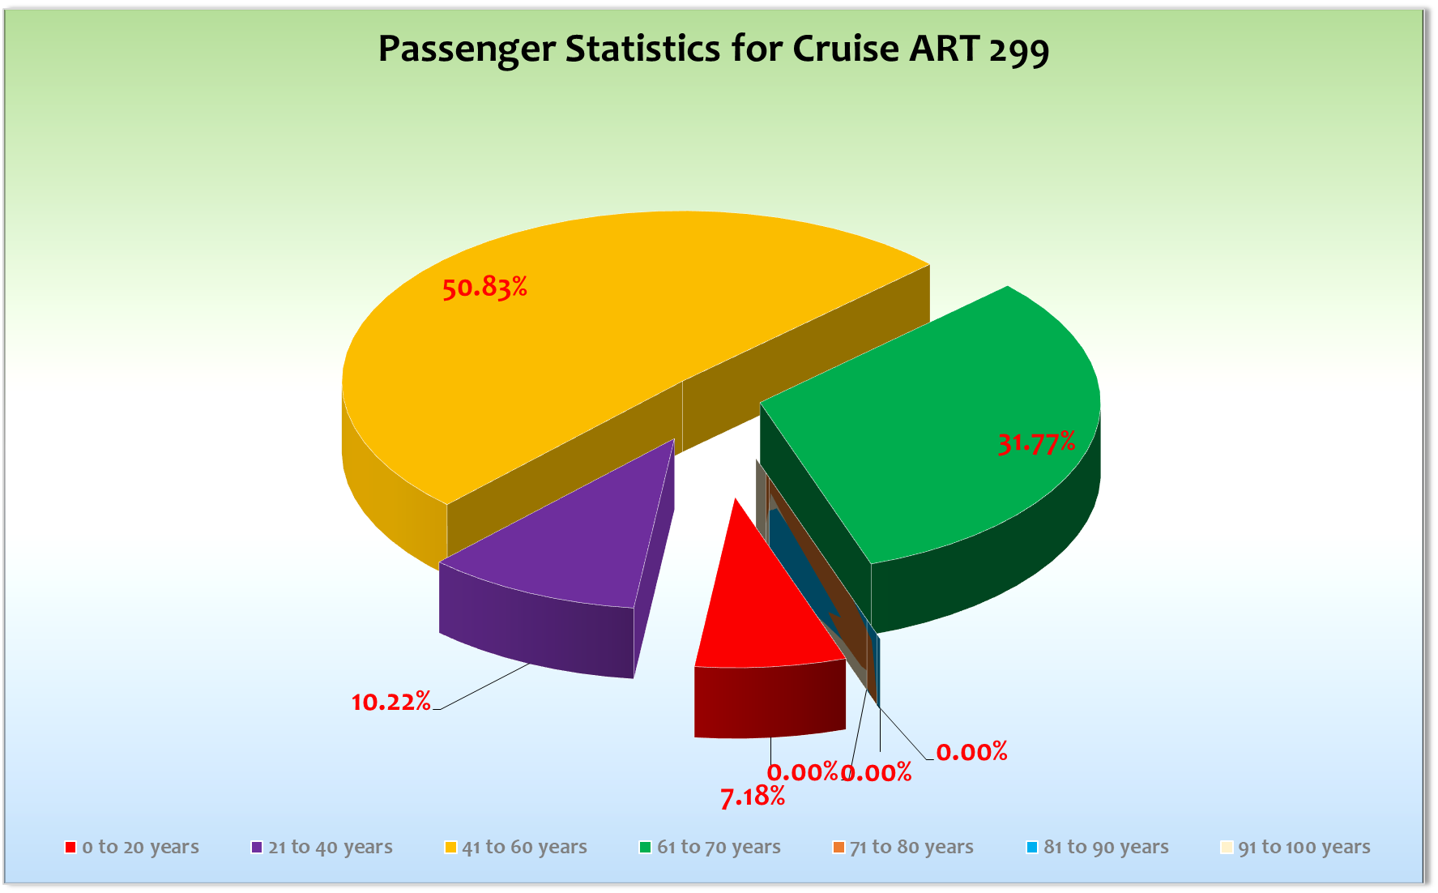

**Außerplanmäßige Ausschiffungen (Gäste)**

Frau Domme BN 221135 in Skagen (Beinbruch)

**Außerplanmäßige Einschiffungen (Gäste)**

**Kiel**

Wir konnten Landstrom nutzen.

Der Snack zur Einschiffung auf Deck 8 war schon das erste von den Gästen positiv aufgenommene Ausrufezeichen der Reise (viele weitere sollten folgen) …

Letzter Gast an Bord um 17.45. Rettungsübung um 18.00 Uhr. Abfahrt 19.00

Es wäre wünschenswert, wenn es auf der Artania wie auch beispielsweise auf AIDA Schiffen die Möglichkeit gäbe, ein sogenanntes „smart mustering“ durchzuführen. Hierbei müssen sich die Gäste vor Abfahrt lediglich in ihrer Musterstation melden und sich das Sicherheitsvideo ansehen. Dadurch könnte der lange Passagierdrill (bei vollem Schiff ca. 60 Minuten) entfallen und das Schiff bei jedem Passagierwechsel somit eine Stunde früher abfahren. Dies könnte sich positiv auf den Treibstoffverbrauch auswirken. Auch wäre es zeitgemäßer und angenehmer für die Passagiere.

**Skagen**

Pünktliche Ankunft. Shuttle Bus von der Stadt gestellt. Regelmäßige Abfahrten. Tourist Info am Land. Stadtpläne wurden verteilt. Schöner Aufenthalt. Sonnig 22 Grad.

**Helgoland**

Wir wurden kurzfristig darüber informiert, dass eigentlich eine Ausbootung nur mit den lokalen Boerde Booten sttfinden dürfe. Sehr gute Kooperation mit Herrn Martin Köhn (Tel 0160 4425627) , der es uns ermöglichte, auch zum Teil unsere Tender zu benutzen. Dies rettete uns den Aufenthalt, denn die lokalen Boote nahmen nur maximal 35 Gäste auf (Ausgelegt für 60 Personen!!!).

Die Bedingungen fürs Tendern waren extrem schwierig. Tolle Leistung der Crew an der Gangway und in den Booten!!!

Gästen mit körperlichen Einschränkungen wurde vom Tendern abgeraten.

**Bremerhaven**

Pünktliche Ankunft und problemlose Ausschiffung. Isolierte Gäste wurden gemäß des Infektionsschutzgesetzes des Bundeslandes Bremen ausgeschifft.

**Kommentar zur Route**

Sehr schön!

**Behörden**

Sehr gute Zusammenarbeit.

**Hospital**

Frau Domme BN 221135 brach sich auf dem von Phoenix vermittelten Ausflug „Fahrradtour in Skagen“ ein Bein und blieb im Krankenhaus.

**Corona:**

Alle Gäste reisten mit einem aktuellen negativen Antigen-Test an bzw wurden kostenpflichtig im Bordhospital getestet.

Coronakonforme Ausschiffung der isolierten Gäste in Kiel.

Der Stargast Roberto Blanco schiffte in Helgoland ein und nach seiner Show auch wieder aus, da er nicht die Impfbedingungen für die Reise erfüllte.

Es gab im Laufe der Reise keine Corona Infektion auf Seiten der Gäste.

**Hoteldepartment**

Sehr gute Zusammenarbeit.

**Technik**

Es fehlten uns Ersatz-TV-Geräte in 2 Kabinen.

Es fehlen 2 Kühlschränke in den Passagierkabinen 4637 und 4639

Die Aufnahme von Landstrom ist sehr gut gelaufen und wurde von den Gästen sehr positiv zur Kenntnis genommen.

**Unterhaltung**

Das Show Ensemble spielte am Einschiffungstag „Queen“ und sorgte mit sehr guten Spots auf 2 Partys für tolle Stimmung.

Laura Wilde und Roberto Blanco lieferten tolle Shows ab und waren 2 Volltreffer.

**E-Bikes**

Es wurde eine Tour in Skagen angeboten.

**Beschwerden:**

Die Gäste Friedrich BN 349605 hatten sich extra für Kabine 4639 entschieden. Diese lag allerdings im Isolationsbereich und verfügte über keinen Kühlschrank. Wir zogen sie in die 4610 um. Sie beschwerten sich darüber und meinten, dann hätten sie ja auch eine Glückskabine buchen können. Ich gab beiden Damen einen Getränkegutschein in Höhe von je € 40,-. Damit waren sie zufrieden.

Frau Burhop aus der 7708 BN 190604 beschwerte sich nach der ersten Nacht über die laute Musik in der Phoenix Bar (Party). In der Nacht vom 22. Auf den 23.7. lud ich Sie und ihre Mitreisenden um Mitternacht anläßlich ihres Geburtstages zu 2 Flaschen Phoenix-Sekt ein.

Am 24.7. sagte sie mir bei der Ausschiffung, dass sie die Reise phantastisch gefunden habe und war überglücklich.

Frau Hirschhausen aus der 7695 BN 342472 beschwerte sich alkoholisiert in der Nacht vom 21. Auf den 22.7. lautstark am Telefon, dass ihre Kabine zu klein sei, die Betten nicht zusammengeschoben seien und überhaupt nur ein Bett vorbereitet gewesen sei. Auch habe sich keiner bei ihr gemeldet, als sie um ein Upgrade gebeten habe. Termin mit der Dame am 22.7.

**Sonstiges**

Wir hatten mit Rainer Gröber extra eine DJ an Bord. Seine 3 Mottoabende an der Phoenix Bar waren großartige Events und sehr gut und sehr lange besucht.

Die Versteigerung der Seekarte der Reise brachte € 1500,- ein.

Wir warten noch immer darauf, dass wir mal einen Kollegen „on Top“ bekommen. Allein für die Kommunikation mit den isolierten Gästen benötigt man auf einer langen Reise mindestens eine Planstelle. Dies war auf dieser Partyreise ausnahmsweise zum Glück einmal nicht notwendig. Coronabedingt fehlte uns allerdings Nikola Kindl (negativ Testung erst am 26.7.). Es ist leider nicht die Ausnahme, dass wegen Isolationspflicht die Teamstärke reduziert wird. Vielleicht kann man als Kompensation für die von der Reiseleitung geleistete Mehrarbeit (Coronazeiten bedeuten an sich schon Mehrarbeit) auf alle Schiffe als Zeichen des „Guten Willens“ 2-4 ElektroRoller für die Reiseleiter liefern. Generell wären die sicherlich ein schönes Zeichen der Anerkennung. Wenn sie für das Excursion Team bei weiten Wegen zwischen dem Schiff und den Ausflugsbussen zum Einsatz kämen, wäre schon viel geholfen. Da werden an manchen Hafentagen einige Kilometer zurückgelegt! Es besteht kaum Zeit zu essen, bzw sich um die tägliche Büroarbeit zu kümmern.

**Fazit**

Die Reise ließ bei den Gästen keine Wünsche offen. Sehr viele kündigten bereits an, auch im nächsten Jahr wieder dabei sein zu wollen. Auch viele AIDA Gäste und Erstkreuzfahrer waren sehr erstaunt, was auf der ARTANIA möglich ist.

**Entertainmentbericht von Entertainmentmanager Jan Philip Hofferbert**

**Showensemble:**

Das Showensemble spielte **1 Show** während der **3 Tage** Party - Reise:

Queen Show

Zusätzlich wurde der Flower Power Spot aufgeführt.

Die Show war komplett voll!

**Gastkünstler:**

**Die Artania Band** besteht aus Mitgliedern der ehemaligen Show Band. Sie sind sehr erfahren und super aufeinander abgestimmt. Die musikalische Qualität ist sehr hoch. Gleb ist ein sehr guter Bandleader, der auch als klassischer Pianist eingesetzt werden kann.

Auf dieser Reise hat die Band die Cabarieté Show, Michael Anzalone (Solo in Casa) sowie die Shows der Geigerin Natalia Demina begleitet.

Die Band kann an ihren Moderationen arbeiten, zum Beispiel zum Tanzen auffordern, oder ansagen, welcher Tanz als nächstes gespielt wird.

**Die Olena Band** ist eine gut aufeinander abgespielte Band, die es versteht, mit wenigen Schritten ihr Publikum für die gespielte Musik zu begeistern. Sie singen ständig wechselnde Musikrichtungen und haben ein umfangreiches Repertoire.

**Mihaly Barabasz** ist ein guter Pianist. Eine gute Kombination und vielseitig einsetzbar. Mit den Halbplaybacks und seinem Klavierspiel, sowie seiner charismatischen Stimme erzeugt er eine swingige Atmosphäre in Harrys Bar. Die Abende in der Harrys sind immer gut besucht. Speziell im Swing und Jazz fühlt sich Mihaly zuhause, die Klassik ist nicht unbedingt sein Metier. Mihaly hat in dieser Reise zusätzlich den Jazz-Würstl-Frühschoppen sowie den VIP-Cocktail musikalisch untermalt.

Außerdem hat er durch fast tägliche Ausflugsbegleitungen das Phoenix-Team sehr unterstützt.

Bitte immer wieder sehr gern schicken, eine absolute Bereicherung für die Artania!!

**Lektor Bernd** hatte auf dieser kurzen Reise zwei Vorträge. Er ist ein sehr gut vorbereiteter Lektor, der professionell auftritt und in seinen Lektoraten viele landeskundliche Themen in überaus umfangreicher Art präsentiert. Sein Bild- und Tonmaterial lädt immer zu weiteren Vorträgen ein. Auch persönlich macht es viel Spaß mit ihm zusammenzuarbeiten.

Bernd hat regelmäßig Ausflüge begleitet.

**Laura Wilde** ist eine tolle Schlagersängerin die in der Lounge eine super Stimmung und Atmosphäre verbreitet hat. Privat ist sie überaus freundlich und für uns auf der Artania eine hochkarätige Künstlerin. Vielleicht können wir sie auch mal normal Buchen. Sie will unbedingt wieder kommen

**Roberto Blanco Profi Profi Profi!** Es war ein Genuss, ihn singen und Entertainen zu sehen. Alle Gäste waren begeistert und erlebten einen tollen Abschluss der Reise.

**Frühschoppen:**

* Hanseaten-Frühschoppen
* Stadl-Frühschoppen mit Versteigerung der Sekarte

**Sonstige Veranstaltungen:**

1x Rock-Party, 1x Sommer-Party und 1x Schlager-Nacht.

Crew Show mit toller Stimmung

**Fazit:**

Lektorate und Pfarrer kamen sehr gut an.

Das Showensemble konnte bei der Queen-Show super Punkten, die Show war mehr als voll und mit viel Applaus bedacht.

Jan Philip Hofferbert  
Entertainment Manager / MS Artania

**Jörn Hofer**

Kreuzfahrtdirektor

28.07.2022

Cc: Andreas Vespermann (aves@seachefs.com); art@phoenixreisen.com; Joerg Dunkel (info@joergdunkel.de); B.Drechsel@phoenixreisen.com; chris.schaedel@gmx.de; Claudia Kempkes (claudia.kempkes@schultecruise.com); DER Reiseleitung (rl@dts-kreuzfahrt.com); Franz Alois (drafranz@hotmail.com); G.Zisopoulos@phoenixreisen.com; joern-hofer1@freenet. de (joern-hofer1@freenet.de); Jose Guaithero (jose.sguaithero@schultecruise.com); k.gruschka@hotmail.de; mbzdega@web. de (mbzdega@web.de); M.Schulze@PhoenixReisen.com; Sinah Lucius (CSDE-SMC) <sinah.lucius@schultecruise.com>; N.Jepsen@PhoenixReisen.com; ARTANIA - Hotel Manager - Thomas Appenzeller <Hotel.Manager@MS-Artania.com>; ARTANIA - Master - Odd Jarle Flateboe <Master@MS-Artania.com>; ARTANIA - Cruise Director - Klaus Stephan Gruschka <Cruise.Director@MS-Artania.com>; CD? (upontheship@aol.com); Frank Oertel (frank.oertel@schultecruise.com); fleet@phoenixreisen.com; Martin Oberfell (martin.oberfell@schultecruise.com); Richard Bos (richard.bos@schultecruise.com); Martin Springer (martin.springer@schultecruise.com); Moritz Stedtfeld (moritzstedtfeld@yahoo.de); DER Künstler (show@dts-kreuzfahrt.com)